АДМИНИСТРАЦИЯ СЕЛЬСКОГО ПОСЕЛЕНИЯ
ЛЕНИНСКИЙ СЕЛЬСОВЕТ
ЛИПЕЦКОГО МУНИЦИПАЛЬНОГО РАЙОНА
ЛИПЕЦКОЙ ОБЛАСТИ

398530 Липецкая область Липецкий район
с. Троицкое, ул. Гагарина , д.68
тел. факс 75-97-39
__________________№_________
Н а №______________________

Администрация сельского поселения Ленинский сельсовет Липецкого муниципального района просит Вас в разделе «Нормативно-правовые акты» в подразделе «Постановления» разместить постановление администрации сельского поселения Ленинский сельсовет Липецкого муниципального района Липецкой области от 30.10.2015г. № 341 Об утверждении Положения о проведении аттестации муниципальных служащих администрации сельского поселения Ленинский сельсовет Липецкого муниципального района Липецкой области (прилагается).

Личный идентификационный номер - 183789

С уважением,
зам. главы администрации Н.И. Неклюдова

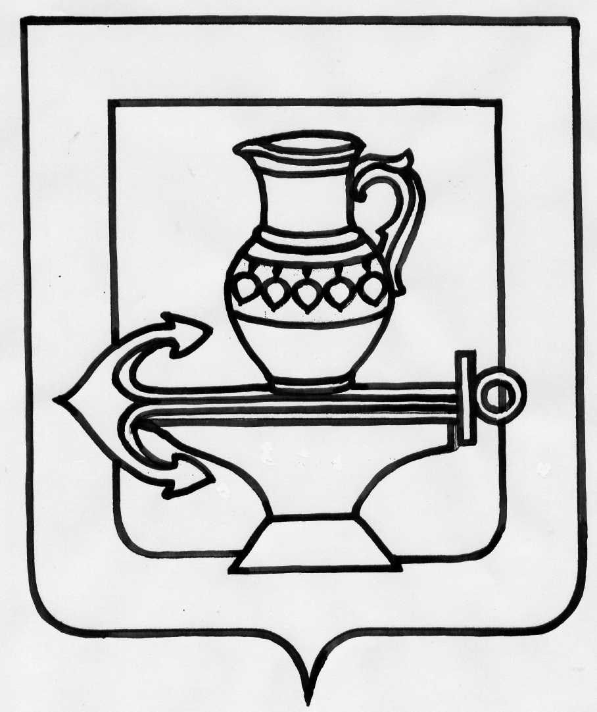

ПОСТАНОВЛЕНИЕ
Администрации сельского поселения Ленинский сельсовет
Липецкого муниципального района Липецкой области
Российской Федерации

30.10.2015г. с. Троицкое № 341

Об утверждении Положения о проведении аттестации муниципальных служащих администрации сельского поселения Ленинский сельсовет
Липецкого муниципального района Липецкой области

В соответствии с Федеральным законом от 2 марта 2007 года № 25-ФЗ «О муниципальной службе в Российской Федерации», законом Липецкой области от 2 июля 2007 года № 68-ОЗ «О правовом регулировании вопросов муниципальной службы Липецкой области» администрация сельского поселения Ленинский сельсовет Липецкого муниципального района Липецкой области

ПОСТАНОВЛЯЕТ:

1. Утвердить Положение о проведении аттестации муниципальных служащих администрации сельского поселения Ленинский сельсовет Липецкого муниципального района Липецкой области (прилагается).
2. Контроль за исполнением настоящего постановления возложить на старшего специалиста 1 разряда Н.И. Неклюдову.

Глава администрации
сельского поселения
Ленинский сельсовет И.И. Жуков

Приложение
к постановлению администрации сельского поселения
Ленинский сельсовет Липецкого муниципального района
Липецкой области № 341 от 30.10.2015г.

Положение о проведении аттестации муниципальных служащих администрации сельского поселения Ленинский сельсовет Липецкого муниципального района Липецкой области

- Общие положения

1.1. Настоящее Положение определяет порядок проведения аттестации муниципальных служащих в администрации сельского поселения Ленинский сельсовет Липецкого муниципального района Липецкой области.
1.2. Аттестация проводится в целях определения соответствия муниципального служащего замещаемой муниципальной должности на основе оценки его профессиональной служебной деятельности.
Аттестация призвана способствовать формированию кадрового состава муниципальной службы сельского поселения, повышению профессионального уровня муниципальных служащих, решению вопросов, связанных с определением преимущественного права на замещение должности муниципальной службы при сокращении должностей муниципальной службы, а также вопросов, связанных с изменением условий оплаты труда муниципальных служащих.
1.3. Аттестации не подлежат муниципальные служащие:
а) замещающие должности муниципальной службы менее одного года;
б) достигшие возраста 60 лет;
в) беременные женщины;
г) замещающие должности муниципальной службы на основании срочного трудового договора (контракта);
д) находящиеся в отпуске по беременности и родам или в отпуске по уходу за ребенком до достижения им возраста трех лет. Аттестация указанных муниципальных служащих возможна не ранее чем через год после выхода из отпуска.
1.4. Аттестация муниципальных служащих проводится один раз в три года.
1.5. Может проводиться внеочередная аттестация муниципальных служащих:
а) по соглашению сторон трудового договора с учетом результатов годового отчета о профессиональной трудовой деятельности муниципального служащего;
б) по решению представителя нанимателя после принятия в установленном порядке решения:
- о сокращении должностей муниципальной службы;
- об изменении условий оплаты труда муниципальных служащих.

- Организация проведения аттестации

2.1. Для проведения аттестации муниципальных служащих издается муниципальный правовой акт, содержащий положения:
а) о формировании аттестационной комиссии (с указанием состава комиссии, срока и порядка ее работы);
б) об утверждении графика проведения аттестации с указанием муниципальных служащих, подлежащих аттестации;
в) о подготовке документов, необходимых для работы аттестационной комиссии.
2.2. Аттестационная комиссия состоит из председателя, заместителя председателя, секретаря и членов комиссии. Все члены аттестационной комиссии при принятии решений обладают равными правами.
В случае отсутствия (болезни, отпуска, командировки и других причин) председателя аттестационной комиссии полномочия председателя аттестационной комиссии осуществляет заместитель председателя аттестационной комиссии.
В случае временного отсутствия (болезни, отпуска, командировки и других причин) члена аттестационной комиссии, являющегося муниципальным служащим, его полномочия в составе аттестационной комиссии осуществляет лицо, исполняющее обязанности временно отсутствующего муниципального служащего.
В состав аттестационной комиссии включаются глава администрации, муниципальные служащие, а также представители научных и образовательных учреждений, других организаций, приглашаемые в качестве независимых экспертов — специалистов по вопросам, связанным с муниципальной службой.
Состав аттестационной комиссии для проведения аттестации муниципальных служащих, замещающих должности муниципальной службы, исполнение должностных обязанностей по которым связано с использованием сведений, составляющих государственную тайну, формируется с учетом положений законодательства Российской Федерации о государственной тайне.
Глава администрации может приглашать для работы в аттестационной комиссии депутатов Совета депутатов сельского поселения Ленинский сельсовет.
Состав аттестационной комиссии формируется таким образом, чтобы была исключена возможность возникновения конфликтов интересов, которые могли бы повлиять на принимаемые аттестационной комиссией решения.
Образованная аттестационная комиссия является постоянно действующей.
2.3.График проведения аттестации муниципальных служащих органов местного самоуправления утверждается руководителем органа местного самоуправления.
График доводится до сведения каждого аттестуемого муниципального служащего не менее чем за месяц до начала аттестации.
2.4. В графике проведения аттестации указываются:
а) наименование органа местного самоуправления, его структурного подразделения, в котором проводится аттестация;
б) список муниципальных служащих, подлежащих аттестации;
в) дата, время и место проведения аттестации;
г) дата представления в аттестационную комиссию необходимых документов.
2.5. Не позднее чем за две недели до начала аттестации в аттестационную комиссию представляется отзыв об исполнении подлежащим аттестации муниципальным служащим должностных обязанностей за аттестационный период, подписанный и утвержденный его руководителем по форме согласно приложению 1 к Положению о проведении аттестации муниципальных служащих, а также должностная инструкция по должности муниципальной службы, замещаемой аттестуемым муниципальным служащим.
При каждой последующей аттестации в аттестационную комиссию представляется также аттестационный лист муниципального служащего с данными предыдущей аттестации.
2.6. Аттестуемый муниципальный служащий не менее чем за неделю до начала проведения аттестации должен быть ознакомлен с отзывом об исполнении им должностных обязанностей за аттестационный период.
2.7. Аттестуемый муниципальный служащий вправе представить в аттестационную комиссию дополнительные сведения о своей профессиональной служебной деятельности за указанный период. В случае несогласия с отзывом руководителя муниципальный служащий может направить в аттестационную комиссию соответствующее мотивированное заявление или пояснительную записку на отзыв.

- Проведение аттестации

3.1. Аттестация может проводиться в форме устного собеседования аттестационной комиссии с аттестуемым муниципальным служащим, тестирования, иных методов оценки профессиональной деятельности муниципального служащего.
Форму и метод проведения аттестации определяет аттестационная комиссия.
Устное собеседование с аттестационной комиссией заключается в ответах на предложенные вопросы о профессиональной деятельности.
Тестирование заключается в проверке знаний законодательства применительно к профессиональной деятельности муниципального служащего и осуществляется путем выбора муниципальным служащим верного ответа на предложенные вопросы из трех-четырех вариантов ответов. Количество и содержание вопросов для устного собеседования, тестирования, критерии успешного прохождения тестирования разрабатываются аттестационной комиссией с учетом группы, категории должности муниципальной службы, а также должностных обязанностей по данной должности.
3.2. Аттестация проводится с приглашением аттестуемого муниципального служащего на заседание аттестационной комиссии.
В случае неявки муниципального служащего на заседание аттестационной комиссии по уважительной причине (отпуск, болезнь, командировка) аттестационная комиссия переносит аттестацию на более поздний срок.
В случае неявки муниципального служащего на заседание аттестационной комиссии без уважительной причины или его отказа от аттестации муниципальный служащий привлекается к дисциплинарной ответственности в соответствии с действующим законодательством, а аттестация переносится на более поздний срок.
3.3. Аттестационная комиссия рассматривает представленные документы, заслушивает сообщения аттестуемого муниципального служащего о профессиональной служебной деятельности.
В целях объективного проведения аттестации в случае представления аттестуемым муниципальным служащим дополнительных сведений о своей профессиональной служебной деятельности за аттестационный период аттестационная комиссия вправе перенести аттестацию на следующее заседание комиссии.
3.4. Обсуждение профессиональных и личностных качеств муниципального служащего применительно к его профессиональной служебной деятельности должно быть объективным и доброжелательным.
Профессиональная служебная деятельность муниципального служащего оценивается на основе определения его соответствия квалификационным требованиям по замещаемой должности муниципальной службы, его участия в решении поставленных задач, сложности выполняемой им работы, ее эффективности и результативности.
При этом должны учитываться результаты исполнения муниципальным служащим должностных обязанностей, предусмотренных должностной инструкцией, профессиональные знания и опыт муниципального служащего, соблюдение аттестуемым ограничений, связанных с прохождением муниципальной службы, выполнение обязательств, установленных законодательством Российской Федерации о муниципальной службе, а при аттестации муниципального служащего, наделенного организационно-распорядительными полномочиями по отношению к другим муниципальным служащим, оцениваются также и организаторские способности.
3.5. Заседание аттестационной комиссии считается правомочным, если на нем присутствует не менее двух третей ее членов.
3.6. Решение аттестационной комиссии об оценке профессиональных качеств муниципального служащего, а также рекомендации аттестационной комиссии принимается в отсутствие аттестуемого муниципального служащего и его непосредственного руководителя открытым голосованием простым большинством голосов присутствующих на заседании членов аттестационной комиссии.
При равенстве голосов членов аттестационной комиссии муниципальный служащий признается соответствующим замещаемой должности муниципальной службы.
3.7. Проходящий аттестацию муниципальный служащий, являющийся членом аттестационной комиссии, в голосовании не участвует.
3.8. По результатам аттестации муниципального служащего аттестационной комиссией принимается одно из следующих решений:
а) соответствует замещаемой должности муниципальной службы;
б) не соответствует замещаемой должности муниципальной службы.
Аттестационная комиссия может давать рекомендации:
а) о поощрении отдельных муниципальных служащих за достигнутые ими успехи в работе, в том числе о повышении их в должности;
б) о направлении на повышение квалификации или получение дополнительного образования;
в) в случае необходимости — об улучшении деятельности аттестуемых муниципальных служащих.
3.9. Результаты аттестации заносятся в аттестационный лист муниципального служащего (приложение 2 к Положению о проведении аттестации муниципальных служащих). Аттестационный лист подписывается председателем, заместителем председателя, секретарем и членами аттестационной комиссии, присутствовавшими на заседании.
Муниципальный служащий знакомится с аттестационным листом под роспись.
Аттестационный лист муниципального служащего, прошедшего аттестацию, и отзыв об исполнении им должностных обязанностей за аттестационный период хранятся в личном деле муниципального служащего.
Секретарь аттестационной комиссии ведет протокол заседания комиссии (приложение № 3 к Положению о проведении аттестации муниципальных служащих), в котором фиксирует ее решения и результаты голосования. Протокол заседания аттестационной комиссии подписывается председателем, заместителем председателя, секретарем и членами аттестационной комиссии, присутствовавшими на заседании.
3.10. Материалы аттестации муниципальных служащих представляются руководителю органа местного самоуправления не позднее чем через семь дней после ее проведения.
По результатам аттестации руководитель органа местного самоуправления принимает решение о поощрении отдельных муниципальных служащих за достигнутые ими успехи в работе или в срок не более одного месяца со дня аттестации о понижении муниципального служащего в должности с его согласия.
В случае несогласия муниципального служащего с понижением в должности или невозможности перевода с его согласия на другую должность муниципальной службы руководитель органа местного самоуправления может в срок не более одного месяца со дня аттестации уволить его с муниципальной службы в связи с несоответствием замещаемой должности вследствие недостаточной квалификации, подтвержденной результатами аттестации. По истечении указанного срока увольнение муниципального служащего или понижение его в должности по результатам данной аттестации не допускается.
3.11. Муниципальный служащий вправе обжаловать результаты аттестации в судебном порядке.

              - Вступление в силу настоящего положения

Настоящее положение вступает в силу со дня его официального обнародования.

Приложение № 1
к Положению о проведении аттестации муниципальных служащих
администрации сельского поселения Ленинский сельсовет
Липецкого муниципального района Липецкой области

ОТЗЫВ
об исполнении муниципальным служащим должностных обязанностей за аттестационный период (Ф.И.О., замещаемая должность)

Отзыв состоит из трех разделов и вывода.
В разделе 1 необходимо охарактеризовать вклад служащего в деятельность администрации, оценить степень участия служащего в решении поставленных перед ним задач, т.е. отразить основные вопросы (проблемы, задачи), в решении которых служащий принимал участие; указать перечень документов в разработке которых муниципальный служащий принимал участие.

В разделе 2 указываются те должностные обязанности, с которыми служащий справляется лучше всего, и те, которые ему менее удаются, рекомендации руководителя муниципальному служащему.

В разделе 3 необходимо охарактеризовать профессиональные и личностные качества служащего применительно к профессиональной деятельности муниципального служащего:
- уровень профессиональных знаний, умений и навыков;
- знание нормативных правовых актов применительно к исполнению должностных обязанностей;
- стремление к расширению и углублению профессиональных знаний и умений, способность к самообразованию;
- умение и навыки работы с информацией, документами;
- умение работать на персональном компьютере, с оргтехникой и т.д.;
- умение планировать и выполнять работу, организовать свою деятельность и деятельность других, способность к анализу;
- исполнительность и дисциплинированность;
- инициативность, творчество;
- умение сотрудничать с другими работниками (коммуникативные навыки);
- способность доступно, четко и грамотно выражать мысли;
- оценка иных знаний, умений, навыков.

Вывод: предложение руководителя о соответствии (несоответствии) муниципального служащего замещаемой должности муниципальной службы.

Наименование должности руководителя ____________ ___________________
(подпись) (расшифровка подписи)

С отзывом ознакомлен(а)

«___» ___________20__г. ____________ ___________________
(подпись) (расшифровка подписи)

Приложение № 2
к Положению о проведении аттестации муниципальных служащих
администрации сельского поселения Ленинский сельсовет
Липецкого муниципального района Липецкой области

АТТЕСТАЦИОННЫЙ ЛИСТ
МУНИЦИПАЛЬНОГО СЛУЖАЩЕГО

1. Фамилия, имя, отчество ___________________________________________________________________________________________________

2. Год, число и месяц рождения________________________________________________________________________
3.Сведения о профессиональном образовании, наличии ученой степени, ученого звания ___________________________________________________________________________________________________
(когда и какое учебное заведение окончил, специальность
___________________________________________________________________________________________________ и квалификация по образованию, ученая степень, ученое звание)
___________________________________________________________________________________________________

4. Замещаемая должность муниципальной службы на момент аттестации
___________________________________________________________________________________________________
и дата назначения на эту должность___________________________________________________________________
5. Стаж муниципальной службы_______________________________________________________________________
6. Общий трудовой стаж _____________________________________________________________________________
7. Вопросы к муниципальному служащему и краткие ответы на них ________________________________________
8. Замечания и предложения, высказанные аттестационной комиссией ___________________________________________________________________________________________________
___________________________________________________________________________________________________
9. Краткая оценка выполнения муниципальным служащим рекомендаций предыдущей аттестации ______________________________________________________________________________________________________________________________________________________________________________________________________
(выполнены, не выполнены, выполнены частично)
10. Решение аттестационной комиссии ______________________________________________________________________________________________________________________________________________________________________________________________________
___________________________________________________________________________________________________
(соответствует замещаемой должности муниципальной службы;
не соответствует замещаемой должности муниципальной службы)
11. Рекомендации аттестационной комиссии ___________________________________________________________________________________________________
(о поощрении за успехи в работе, о повышении в должности, о понижении в должности, об улучшении деятельности муниципального служащего или
___________________________________________________________________________________________________
о направлении на повышение квалификации)

12. Количественный состав аттестационной комиссии ___________________________________________________________________________________________________
На заседании присутствовало ______________________ членов аттестационной комиссии
Количество голосов "за" ______________, "против" ________________
13. Примечания_____________________________________________________________________________________ __________________________________________________________________________________________________
______________________________________________________________________________________________________________________________________________________________________________________________________

Председатель аттестационной комиссии (подпись) (расшифровка подписи)

Заместитель председателя аттестационной комиссии (подпись) (расшифровка подписи)

Секретарь аттестационной комиссии (подпись) (расшифровка подписи)

Члены аттестационной комиссии (подпись) (расшифровка подписи)

(подпись) (расшифровка подписи)

Дата проведения аттестации
__________________________

С аттестационным листом ознакомился ________________________________________________________
(подпись муниципального служащего, дата)

(место для печати)

Приложение № 3
к Положению о проведении аттестации муниципальных служащих
администрации сельского поселения Ленинский сельсовет Липецкого муниципального района Липецкой области

ПРОТОКОЛ
ЗАСЕДАНИЯ АТТЕСТАЦИОННОЙ КОМИССИИ

« ______» ____________ 200 ____ г. № _______

Председатель __________________________________________________________________________________________
(Ф.И.О., должность)
Заместитель председателя __________________________________________________________________________________________
(Ф.И.О., должность)
Секретарь __________________________________________________________________________________________
(Ф.И.О., должность)
Присутствовали члены аттестационной комиссии
__________________________________________________________________________________________
(Ф.И.О., должность)
__________________________________________________________________________________________
(Ф.И.О., должность)
Приглашенные ________________________________________________________________________
(Ф.И.О., должность)

Заслушали ___________________________________________________________________________
(Ф.И.О., должность)

Вопросы к муниципальному служащему и краткие ответы на них _______________________________
_________________________________________________________________________________________________________________________________________________________________________________

Замечания и предложения аттестационной комиссии _________________________________________
____________________________________________________________________________________

Предложения муниципального служащего __________________________________________________
____________________________________________________________________________________

оценка служебной деятельности муниципального служащего _________________________________
____________________________________________________________________________________
(соответствует замещаемой должности; соответствует замещаемой должности при условии выполнения рекомендаций аттестационной комиссии; не соответствует замещаемой должности)

Принимало участие в голосовании _______________________________ членов комиссии
Количество голосов «За» _____________ «Против» ________________________________

Рекомендации аттестационной комиссии __________________________________________
_____________________________________________________________________________

С протоколом ознакомлен (-а-) __________________________________________________
(подпись)
Председатель аттестационной комиссии __________________________________________
(подпись)
Секретарь аттестационной комиссии _____________________________________________
(подпись)

Члены аттестационной комиссии _____________________________________________
_____________________________________________

